Министерство науки и высшего образования Российской Федерации
Федеральное государственное бюджетное образовательное учреждение высшего образования
«Новосибирский государственный технический университет»
Кафедра Автоматизированных систем управления


Отчет
по РГР
Дисциплина: Системы искусственного интеллекта
и машинное обучение

Выполнил: |  |  |  | Проверил:
Студент: | Мануйлов С.А. |  | Антонянц Е.Н.  Должность:  Ассистент АСУ
Факультет |  | АВТФ
Направление (специальность) подготовки |  | 09.03.03 – Прикладная информатика
Группа |  | АП-227

Новосибирск
2025
Цель работы: изучение принципов обработки звуковых сигналов и практическое применение методов машинного обучения для задач распознавания речи и классификации аудио.
Постановка задачи: осуществить разработку системы распознавания речи или классификации звуковых событий.
Для этого требуется:
1. Собрать или использовать готовый датасет аудиозаписей для решения одной из задач варианта.
2. Провести предобработку аудиоданных: преобразование в mel-спектрограммы, нормализация, аугментация данных.
3. Обучить модель нейронной сети для решения выбранной задачи.
4. Оценить качество модели на тестовой выборке с использованием соответствующих метрик.
5. Разработать простое программное приложение с графическим интерфейсом для демонстрации работы обученной модели.
Для данной работы был записан собственный датасет, включающий 720 аудио файлов. Был выбран следующий набор слов для работы: "дом", "окно", "стол", "дверь", "свет", "старт", "стоп", "вверх", "вниз", "левый", "правый", "один", "два", "три", "четыре", "пять", "шесть", "семь", "восемь", "девять". Датасет содержит 36 вариаций звучания каждого слова. Число используемых голосов – три. Все записи производились уже в необходимом формате: моно формат, длительность записи 2 секунды, частота дискретизации 16 кГц. Также был составлен отдельный csv файл, который каждой записи ставит в соответствие слово, которое там звучит.
В работе используется нейросетевая модель для распознавания речи, основанная на рекуррентной архитектуре. Входными данными модели являются log-mel спектрограммы аудиосигналов, извлечённые с частотой дискретизации 16 кГц и размерностью 80 mel-каналов. Модель предсказывает последовательность символов во времени, включая специальный символ <blank>, необходимый для обучения без явного выравнивания аудио и текста.
Для обучения используется CTC-функция потерь (Connectionist Temporal Classification). Данная функция позволяет обучать модель на парах «аудио – текст» без необходимости разметки временных границ отдельных символов.
CTC автоматически учитывает:
- различие длин входных аудиопоследовательностей;
- неопределённое выравнивание между аудиосигналом и текстовой транскрипцией.
В качестве метода оптимизации выбран AdamW — модификация алгоритма Adam с weight decay-регуляризацией. Данный оптимизатор обеспечивает стабильную сходимость при обучении рекуррентных нейронных сетей и снижает риск переобучения.
В процессе обучения использовались следующие гиперпараметры:
- learning rate: 1e-3
- batch size: 32
- количество эпох: 60
- размер скрытого слоя: 256
- количество LSTM-слоёв: 3
- dropout: 0.3
Также были протестированы модели, где были изменены некоторые гиперпараметры. Например, число батчей увеличено вдвое, а количество эпох снижалось до 45-50. Эти вариации показали, что параметры описанные выше являются оптимальными для текущего датасета.
Выбор значений обусловлен компромиссом между скоростью обучения, устойчивостью сходимости и качеством распознавания на валидационных данных.
Разделение на обучающую и валидационную выборку 90/10, так как датасет достаточно небольшой. Тестовая выборка записывалась отдельно. Стоит заметить, что голос тестовой выборки не использован ранее.
Процесс обучения:

Загрузка CSV из: ./labels.csv
Загружено 720 примеров
Train examples: 648, Val examples: 72
============================================================
НАЧАЛО ОБУЧЕНИЯ
============================================================
Epoch 1: val_acc = 0.0000
Epoch 2: val_acc = 0.0000
Epoch 3: val_acc = 0.0000
Epoch 4: val_acc = 0.0000
Epoch 55: val_acc = 0.4028
Epoch 56: val_acc = 0.3333
Epoch 57: val_acc = 0.3750
Epoch 58: val_acc = 0.3889
Epoch 59: val_acc = 0.3889
Epoch 60: val_acc = 0.3750

============================================================
ОБУЧЕНИЕ ЗАВЕРШЕНО

============================================================
ТЕСТИРОВАНИЕ НА КОНТРОЛЬНЫХ ФАЙЛАХ
============================================================

Найдено 10 контрольных файлов:
дом_1.wav -> 'д ' (ожидалось: 'дом') ✗
окно_2.wav -> 'окн ' (ожидалось: 'окно') ✗
стол_3.wav -> 'топл ' (ожидалось: 'стол') ✗
дверь_4.wav -> 'дверь ' (ожидалось: 'дверь') ✓
свет_5.wav -> 'свет ' (ожидалось: 'свет') ✓
старт_6.wav -> 'старт ' (ожидалось: 'старт') ✓
стоп_7.wav -> 'стоп ' (ожидалось: 'стоп') ✓
вверх_8.wav -> 'вверх ' (ожидалось: 'вверх') ✓
вниз_9.wav -> 'вниз ' (ожидалось: 'вниз') ✓
левый_10.wav -> 'левый ' (ожидалось: 'левый') ✓

Результат: 7/10 = 0.7000

Модель обучена. Теперь покажем, как работает десктоп приложение. На рисунках 1-3 показано корректно распознавание слов, на рисунке 4 показано распознавание слова «один», а на рисунке 5 слова «окно». Как видим, ошибка в распознавании в одной букве. Это говорит о том, что классификатору возможно нужен больший датасет для обучения, тогда его точность явно повыситься. Также можно загрузить аудиофайл, пример показан на рисунке 6.
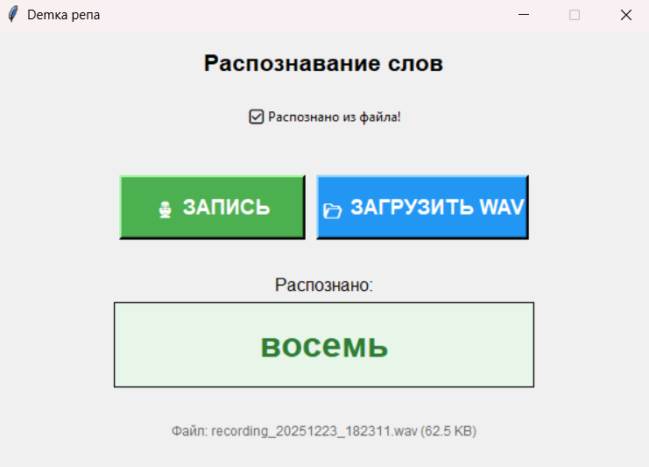
Рисунок 1 – пример распознавания слова «восемь»
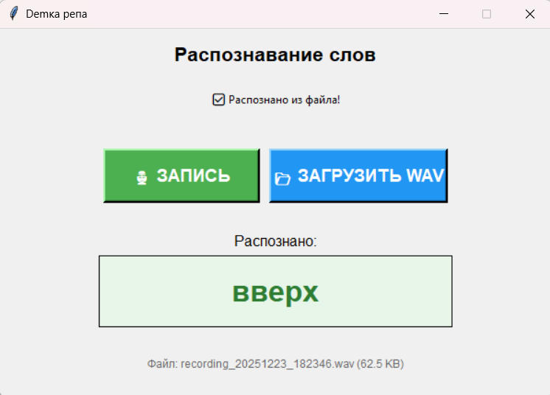
Рисунок 2 – пример распознавания слова «вверх»

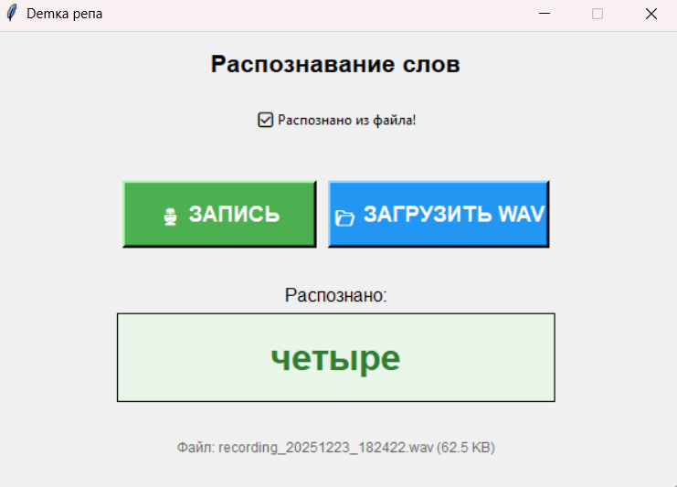
Рисунок 3 – пример распознавания слова «четыре»
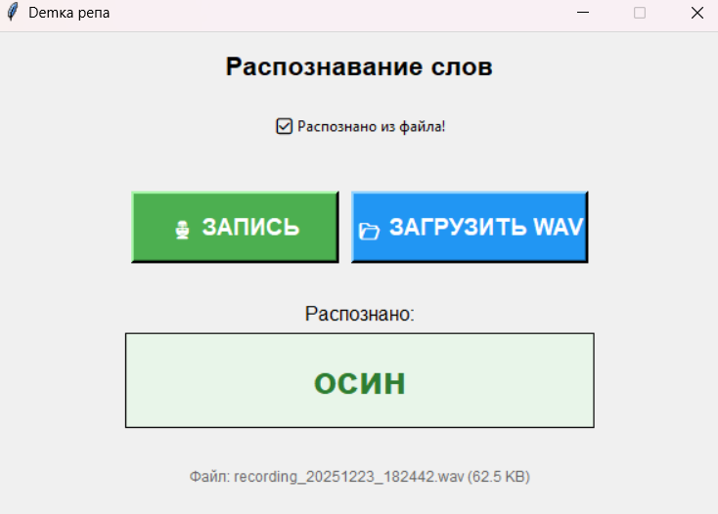
Рисунок 4 – пример распознавания слова «один»

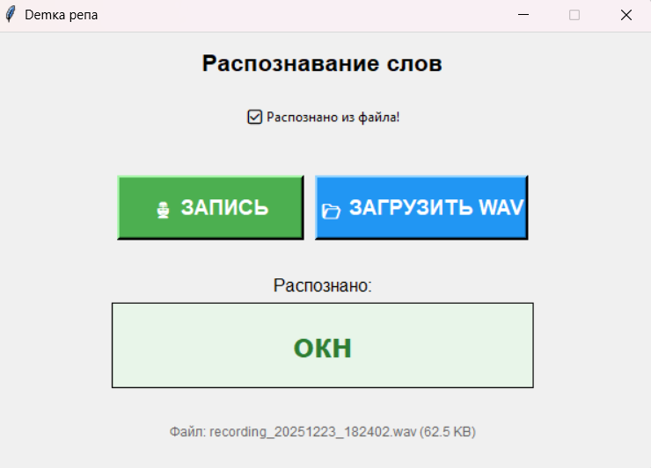
Рисунок 5 – пример распознавания слова «окно»
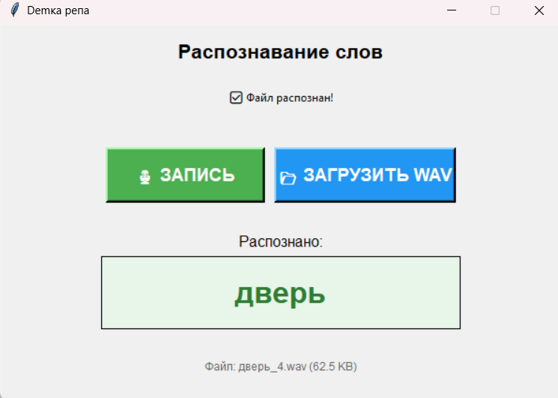
Рисунок 6 – пример распознавания слова «дверь», загружено из файла
Заключение
В работе была реализована система распознавания коротких голосовых команд (слов) на русском языке с использованием нейросетевой модели. В процессе обучения и тестирования была подтверждена эффективность выбранной архитектуры и метода обучения на основе CTC-функции потерь. Полученные результаты показывают, что разработанное решение может быть использовано для практических задач распознавания речи с ограниченным словарём.

